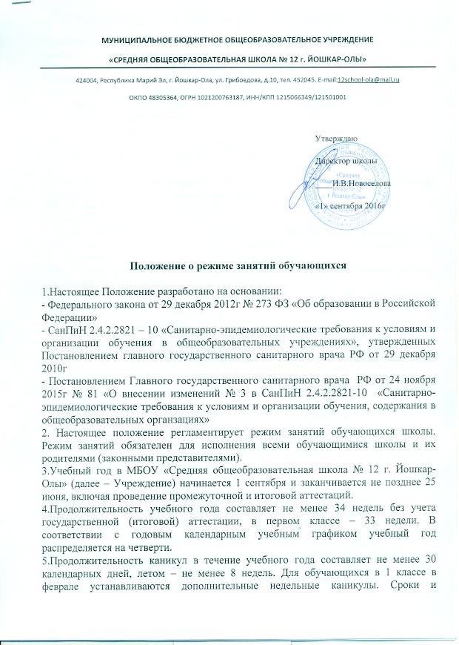
продолжительность каникул в каждом учебном году определяются годовыми календарными учебными графиками.
6.Обучение проводится в первую смену.
7.Учебные занятия начинаются в 8 часов 15 минут.
8.Максимально допустимая нагрузка в течение дня составляет:
- для обучающихся 1 классов – 4 урока и 1 день в неделю – 5 уроков, за счет урока физической культуры;
- для обучающихся 2–4 классов – 5 уроков;
- для обучающихся 5–6 классов – 6 уроков;
- для обучающихся 7–11 классов – 7 уроков.

9.Расписание уроков составляется с учетом дневной и недельной умственной работоспособности обучающихся и шкалой трудности учебных предметов.
10.При составлении расписания уроков чередуются различные по сложности предметы в течение дня и недели.
Для обучающихся 1 классов наиболее трудные предметы проводятся на 2 уроке; 2–4 классов – 2–3 уроках; для обучающихся 5–11классов – на 2–4 уроках.
В начальных классах сдвоенные уроки не проводятся.
11.В течение учебного дня проводится не более одной контрольной работы. Контрольные работы проводятся, как правило, на 2–4 уроках.
11.Обучение в 1 классе осуществляется с соблюдением следующих дополнительных требований:
- учебные занятия проводятся по 5-дневной учебной неделе;
- использование «ступенчатого» режима обучения в первом полугодии (в сентябре, октябре – по 3 урока в день по 35 минут каждый, в ноябре–декабре – по 4 урока по 35 минут каждый; январь–май – по 4 урока по 45 минут каждый);
- обучение проводится без балльного оценивания знаний обучающихся и домашних заданий.
13.Для предупреждения переутомления обучающихся и сохранения оптимального уровня их работоспособности на протяжении недели в расписании занятий предусматривается облегченный учебный день – четверг или пятница.
14.Продолжительность перемен между уроками составляет не менее 10 минут, большой перемены (после 3 или 4 уроков) – 15 минут.
15.При привлечении обучающихся среднего и старшего возрастов к трудовой деятельности режим дня должен организовываться в соответствии с санитарными правилами по содержанию и организации работы лагерей труда и отдыха и гигиенических критериев допустимых условий и видов работ для профессионального обучения и труда подростков.
16.Организация индивидуального обучения обучающихся на дому проводится на основании заключения лечебного учреждения и с разрешения, в каждом отдельном случае, органа местного самоуправления, осуществляющего управление в сфере образования. В соответствии с инструкциями Министерства образования РФ выделяется количество учебных часов в неделю, составляется учебный план и расписание.
17.Иные особенности режима занятий обучающихся в Учреждении устанавливаются государственными санитарно-эпидемиологическими правилами и нормативами.

